Đề 05
Câu 1: Kim loại nào sau đây có nhiệt độ nóng chảy cao nhất?
A. W. B. Al. C. Na. D. Fe.
Câu 2: Kim loại nào sau đây là kim loại kiềm thổ?
A. K. B. Ba. C. Al. D. Zn.
Câu 3: Một số loại khẩu trang y tế chứa chất bột màu đen có khả năng lọc không khí. Chất đó là
A. đá vôi. B. muối ăn. C. thạch cao. D. than hoạt.
Câu 4: Metyl acrylat có công thức là
A. CH₃COOCH₃. B. HCOOCH₃. C. CH₂=CHCOOCH₃. D. CH₃COOCH=CH₂.
Câu 5: Cho dung dịch FeCl₃ vào dung dịch X, thu được kết tủa màu trắng. Chất X là
A. H₂SO₄ (loãng). B. CuCl₂. C. NaOH. D. AgNO₃.
Câu 6: Alanin không phản ứng được với chất nào dưới đây?
A. axit clohidric. B. nước brom. C. axit sunfuric. D. natri hiđroxit.
Câu 7: Kim loại Al không tan được trong dung dịch nào sau đây?
A. NaOH. B. BaCl₂. C. HCl. D. Ba(OH)₂.
Câu 8: Kim loại nào sau đây khử được ion Fe²⁺ trong dung dịch?
A. Ag. B. Fe. C. Cu. D. Mg.
Câu 9: Polime nào sau đây có cấu trúc mạch phân nhánh?
A. Amilopectin. B. Polietilen. C. Amilozo. D. Poli (vinyl clorua).
Câu 10: Kim loại nào sau đây được điều chế bằng cách điện phân nóng chảy muối halogenua của nó?
A. Al. B. Ca. C. Cu. D. Fe.
Câu 11: Khi thuỷ phân hoàn toàn tinh bột hoặc xenlulozơ ta thu được sản phẩm là
A. fructozơ. B. glucozơ. C. saccarozơ. D. axit gluconic.
Câu 12: Natri cacbonat là hóa chất quan trọng trong công nghiệp thủy tinh, bột giặt, phẩm nhuộm, giấy, sợi,... Công thức của natri cacbonat là
A. NaCl. B. NaNO₃. C. Na₂CO₃. D. NaHCO₃.
Câu 13: Hòa tan hoàn toàn m gam hỗn hợp X gồm Al, Fe, Zn bằng dung dịch HCl dư. Dung dịch thu được sau phản ứng tăng lên so với ban đầu (m – 2) gam. Khối lượng (gam) muối clorua tạo thành trong dung dịch là
A. m +71. B. m + 36,5. C. m + 35,5. D. m + 73.
Câu 14: Cho 4,68 gam kim loại M vào nước dư, sau khi phản ứng xảy ra hoàn toàn thu được 1,344 lít khí H₂ (đktc). Kim loại M là
A. K. B. Ba. C. Ca. D. Na.
Câu 15: Cho các chất: phenol, stiren, benzen, anilin. Số chất tác dụng được với nước brom là
A. 4. B. 2. C. 3. D. 1.
Câu 16: Xenlulozơ trinitrat là chất dễ cháy, nổ mạnh. Muốn điều chế 14,85 kg xenlulozơ trinitrat từ xenlulozơ và axit nitric với hiệu suất 90% thì thể tích HNO₃ 67% (d = 1,52 g/ml) cần dùng là bao nhiêu lít?
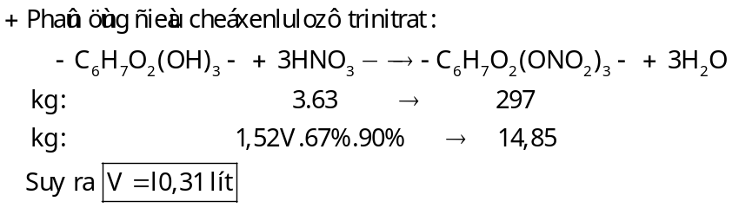
A. 2,39 lít. B. 7,91 lít. C. 10,31 lít. D. 1,49 lít.
Câu 17: Đốt cháy hoàn toàn amin X (no, đơn chức, mạch hở), thu được 0,2 mol CO₂ và 0,05 mol N₂. Công thức phân tử của X là
A. C₂H₇N. B. C₄H₁₁N. C. C₂H₅N. D. C₄H₉N.
Câu 18: Cho thí nghiệm như hình vẽ:
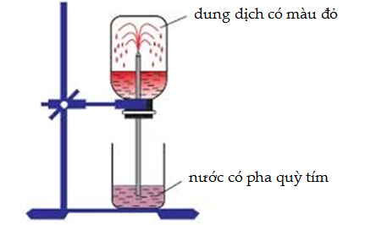
Đây là thí nghiệm chứng minh
A. tính tan nhiều trong nước của NH₃. B. tính tan nhiều trong nước của HCI.
C. khả năng phản ứng mạnh với nước của HCl. D. khả năng phản ứng mạnh với nước của NH₃.
Câu 19: Cho các phản ứng sau:
(a) NH₄Cl + NaOH → NaCl + NH₃↑ + H₂O (b) NH₄HCO₃ + 2KOH → K₂CO₃ + NH₃↑ + 2H₂O
(c) NaHCO₃ + NaOH → Na₂CO₃ + H₂O (d) Ba(HCO₃)₂ + 2NaOH → BaCO₃↓ + Na₂CO₃ + 2H₂O
Số phản ứng có phương trình ion rút gọn 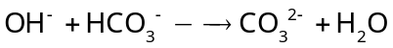 là
A. 4. B. 1. C. 2. D. 3.
Câu 20: X và Y là hai cacbohiđrat. X là chất rắn, tinh thể không màu, dễ tan trong nước, có vị ngọt nhưng không ngọt bằng đường mía. Y là chất rắn ở dạng sợi, màu trắng, không có mùi vị. Tên gọi của X, Y lần lượt là:
A. fructozơ và xenlulozơ. B. glucozơ và tinh bột.
C. glucozơ và xenlulozơ. D. fructozơ và tinh bột.
Câu 21: Cho 4 cặp kim loại nguyên chất tiếp xúc trực tiếp với nhau: (1) Fe và Pb; (2) Fe và Zn; (3) Fe và Sn; (4) Fe và Ni. Khi nhúng các cặp kim loại trên vào dung dịch axit HCl, số cặp kim loại trong đó Fe bị ăn mòn trước là
A. 4. B. 1. C. 3. D. 2.
Câu 22: Thủy phân este mạch hở X có công thức phân tử C₄H₆O₂, thu được sản phẩm có phản ứng tráng bạc. Số công thức cấu tạo phù hợp của X là
A. 5. B. 3. C. 4. D. 1.
Câu 23: Cho dãy các chất: Cr₂O₃, Fe₃O₄, Na₂CO₃ và Fe(OH)₃. Số chất trong dãy tác dụng được với dung dịch H₂SO₄ loãng là
A. 1. B. 2. C. 3. D. 4.
Câu 24: Cho các polime: tơ nitron, tơ capron, nilon-6,6, tinh bột, tơ tằm, cao su buna-N. Số polime có chứa nitơ trong phân tử là
A. 5 B. 3 C. 2 D. 4
Câu 25: Cho 200 ml dung dịch Ba(OH)₂ 0,6M vào 100 ml dung dịch chứa NaHCO₃ 2M và BaCl₂ 1M, thu được a gam kết tủa. Giá trị của a là
A. 29,55. B. 19,70. C. 39,40. D. 35,46.
Câu 26: Đốt cháy hoàn toàn m gam chất béo X (chứa triglixerit của axit stearic, axit panmitic và các axit béo tự do đó). Sau phản ứng thu được 20,16 lít CO₂ (đktc) và 15,66 gam nước. Xà phòng hóa m gam X (H = 90%) thì thu được khối lượng glixerol là
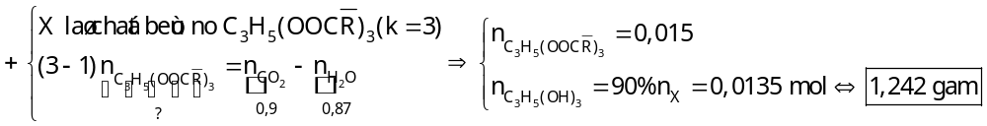
A. 2,760 gam. B. 1,242 gam. C. 1,380 gam. D. 2,484 gam.
Câu 27: X là hợp chất hữu cơ đơn chức. Cho X tác dụng với NaOH thu được Y và Z. Biết Z không tác dụng được với Na và có sơ đồ chuyển hóa sau:
Thành phần phần trăm theo khối lượng của cacbon trong X là
A. 48,65%. B. 55,81%. C. 40,00%. D. 54,55%.
Câu 28: Thực hiện các thí nghiệm sau:
(a) Nung nóng Cu(NO₃)₂.
(b) Cho Fe(OH)₂ vào dung dịch H₂SO₄ đặc, nóng (dư).
(c) Sục khí CO₂ vào dung dịch Ca(OH)₂ dư.
(d) Cho dung dịch KHSO₄ vào dung dịch NaHCO₃.
(e) Cho dung dịch Fe(NO₃)₂ vào dung dịch HCl loãng.
(g) Cho đinh sắt vào dung dịch H₂SO₄ loãng.
Sau khi các phản ứng xảy ra, số thí nghiệm sinh ra chất khí là
A. 4. B. 5. C. 6. D. 2.
Câu 29: Cho các phát biểu sau:
(a) Các oxit của kim loại kiềm, kiềm thổ phản ứng với CO tạo thành kim loại.
(b) Không thể dùng khí CO₂ để dập tắt đám cháy magie hoặc nhôm.
(c) Có thể điều chế kim loại Na bằng phương pháp điện phân dung dịch NaCl.
(d) Mg được dùng làm chất trao đổi nhiệt trong các lò phản ứng hạt nhân.
(e) Kim loại nhôm bền trong không khí và hơi nước là do có màng oxit Al₂O₃ bảo vệ.
Số phát biểu đúng là
A. 3. B. 2. C. 5. D. 4.
Câu 30: Đốt cháy 2,14 gam hỗn hợp M gồm ankan X và anken Y (tỉ lệ mol tương ứng là 2 : 3), thu được 3,36 lít CO₂ (đktc). Số nguyên tử cacbon có trong phân tử của X và Y tương ứng là
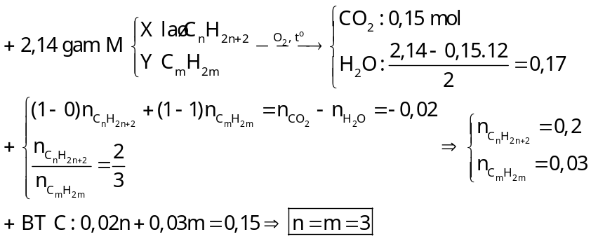
A. 3 và 4. B. 3 và 3. C. 2 và 4. D. 4 và 3.
Câu 31: Dẫn từ từ đến dư khí CO₂ vào dung dịch Ba(OH)₂. Sự phụ thuộc của khối lượng kết tủa (y gam) vào thể tích khí CO₂ tham gia phản ứng (x lít, ở điều kiện tiêu chuẩn) được biểu diễn bằng đồ thị bên. Giá trị của m là
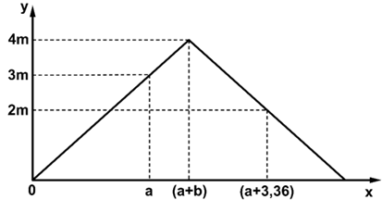
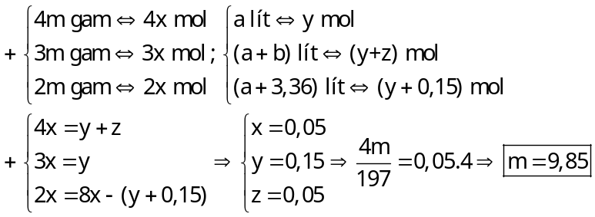
A. 19,70. B. 39,40. C. 9,85. D. 29,55.
Câu 32: Cho các phát biểu sau:
(a) Sau khi mổ cá, có thể dùng giấm ăn để giảm mùi tanh.
(b) Dầu thực vật và dầu nhớt bôi trơn máy đều có thành phần chính là chất béo.
(c) Cao su sau khi được lưu hóa có tính đàn hồi và chịu nhiệt tốt hơn.
(d) Khi làm trứng muối (ngâm trứng trong dung dịch NaCl bão hòa) xảy ra hiện tượng đông tụ protein.
(e) Thành phần chính của bông nõn là xenlulozơ.
(g) Để giảm đau nhức khi bị kiến đốt, có thể bôi vôi tôi vào vết đốt.
Số phát biểu đúng là
A. 5. B. 2. C. 3. D. 4.
Câu 33: Hòa tan 2,88 gam XSO₄ vào nước thu được dung dịch Y. Điện phân dung dịch Y (với điện cực trơ) trong thời gian t giây thì được m gam kim loại ở catot và 0,007 mol khí ở anot. Nếu thời gian điện phân là 2t giây thì ở catot thu được kim loại và tổng số mol khí (ở cả 2 bên điện cực) là 0,024 mol. Giá trị của m là
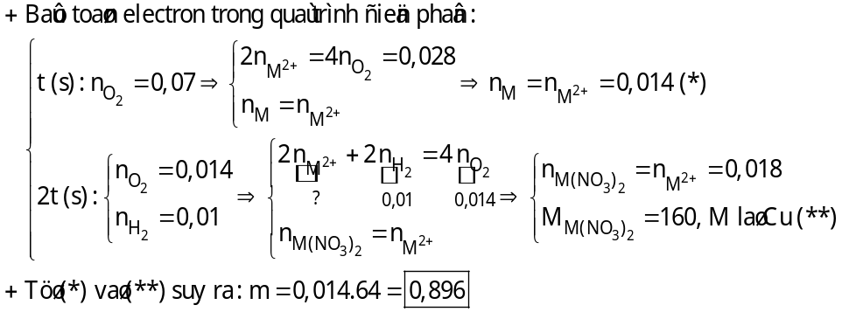
A. 0,784. B. 0,91. C. 0,896. D. 0,336.
Câu 34: Cho 0,08 mol hỗn hợp X gồm 4 este mạch hở phản ứng vừa đủ với 0,17 mol H₂ (xúc tác Ni, t°), thu được hỗn hợp Y. Cho toàn bộ Y phản ứng vừa đủ với 110 ml dung dịch NaOH 1M, thu được hỗn hợp Z gồm 2 muối của 2 axit cacboxylic no có mạch cacbon không phân nhánh và 6,88 gam hỗn hợp T gồm 2 ancol no, đơn chức. Mặt khác, đốt cháy hoàn toàn 0,01 mol X cần vừa đủ 0,09 mol O₂. Phần trăm khối lượng của muối có phân tử khối lớn hơn trong Z là
A. 54,18%. B. 32,88%.
C. 58,84%. D. 50,31%.
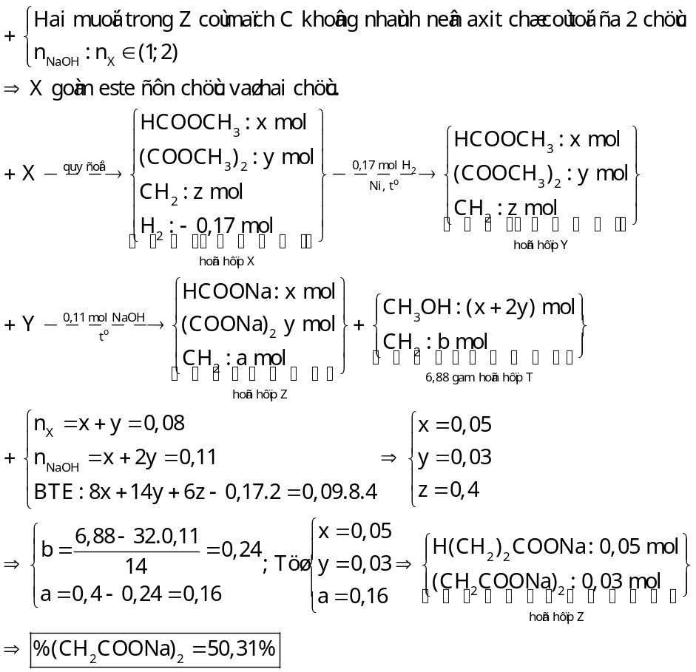
Câu 35: Cho m gam Na vào 250 ml dung dịch hỗn hợp gồm HCl 0,5M và AlCl₃ 0,4M. Sau phản ứng thu được kết tủa có khối lượng là (m – 3,995) gam. m có giá trị là
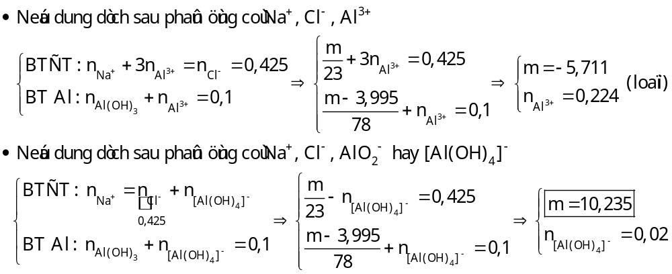
A. 12,788. B. 10,235. C. 7,728. D. 10,304.
Câu 36: Tiến hành thí nghiệm điều chế etyl axetat theo các bước sau đây:
Bước 1: Cho 1 ml C₂H₅OH, 1 ml CH₃COOH và vài giọt dung dịch H₂SO₄ đặc vào ống nghiệm. Bước 2: Lắc đều ống nghiệm, đun cách thủy (trong nồi nước nóng) khoảng 5 - 6 phút ở 65 - 70ºC. Bước 3: Làm lạnh, sau đó rót 2 ml dung dịch NaCl bão hòa vào ống nghiệm.
Phát biểu nào sau đây sai?
A. H₂SO₄ đặc có vai trò vừa làm chất xúc tác vừa làm tăng hiệu suất tạo sản phẩm.
B. Mục đích chính của việc thêm dung dịch NaCl bão hòa là để tránh phân hủy sản phẩm.
C. Sau bước 2, trong ống nghiệm vẫn còn C₂H₅OH và CH₃COOH.
D. Sau bước 3, chất lỏng trong ống nghiệm tách thành hai lớp.
Câu 37: Hòa tan hoàn toàn hai chất rắn X, Y (có số mol bằng nhau) vào nước thu được dung dịch Z.
Tiến hành các thí nghiệm sau:
Thí nghiệm 1: Cho dung dịch KOH dư vào V ml dung dịch Z, thu được n₁ mol kết tủa.
Thí nghiệm 2: Cho dung dịch Na₂CO₃ dư vào V ml dung dịch Z, thu được n₂ mol kết tủa.
Thí nghiệm 3: Cho dung dịch AgNO₃ dư vào V ml dung dịch Z, thu được n₃ mol kết tủa.
Biết các phản ứng xảy ra hoàn toàn và n₃ < n₁ = n₂. Hai chất X, Y lần lượt là:
A. NaCl, FeCl₂. B. NaNO₃, Fe(NO₃)₂. C. KCl, Ba(HCO₃)₂. D. Ca(HCO₃)₂, CaCl₂.
Câu 38: Cho X, Y là hai axit cacboxylic đơn chức (M_{X} < M_{Y}); T là este ba chức, mạch hở được tạo bởi X, Y với glixerol. Cho 23,06 gam hỗn hợp E gồm X, Y, T và glixerol (với số mol của X bằng 8 lần số mol của T) tác dụng vừa đủ với 200 ml dung dịch NaOH 2M, thu được hỗn hợp F gồm hai muối có tỉ lệ mol 1 : 3 và 3,68 gam glixerol. Đốt cháy hoàn toàn F cần vừa đủ 0,45 mol O₂, thu được Na₂CO₃, H₂O và 0,4 mol CO₂. Phần trăm khối lượng của T trong E có giá trị gần nhất với giá trị nào sau đây?
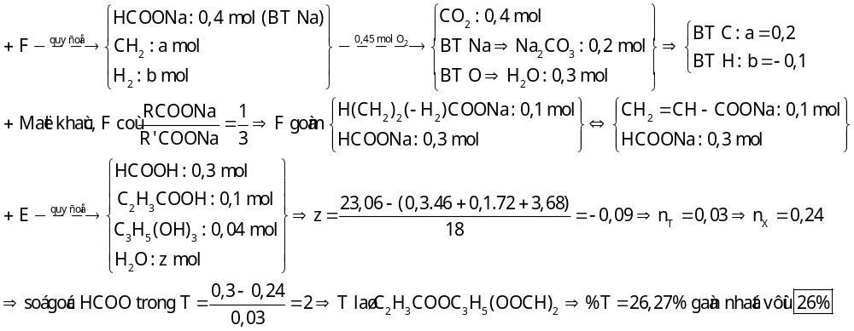
A. 29. B. 35. C. 26. D. 25.
Câu 39: Hòa tan hoàn toàn hỗn hợp gồm FeS₂ và Fe₃O₄ bằng 100 gam dung dịch HNO₃ a% vừa đủ thu được 15,344 lít hỗn hợp khí gồm NO và NO₂ có khối lượng 31,35 gam và dung dịch chỉ chứa 30,15 gam hỗn hợp muối. Giá trị của a là
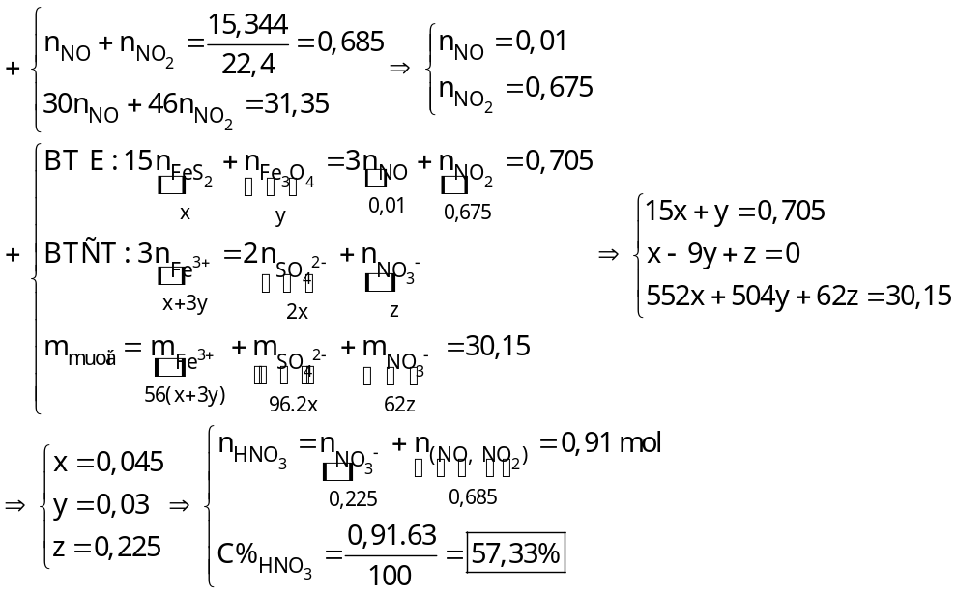
A. 46,24. B. 43,115. C. 57,33. D. 63.
Câu 40: Hỗn hợp E gồm chất X (C_{m}H_{2m+4}O₄N₂, là muối của axit cacboxylic 2 chức) và chất Y C_{n}H_{2n+3}O₂N, là muối của axit cacboxylic đơn chức). Đốt cháy hoàn toàn 0,2 mol E cần dùng vừa đủ 0,58 mol O₂, thu được N₂, CO₂ và 0,84 mol H₂O. Mặt khác, cho 0,2 mol E tác dụng hết với dung dịch NaOH, cô cạn dung dịch sau phản ứng, thu được một chất khí làm xanh quỳ tím ẩm và a gam hỗn hợp hai muối khan. Giá trị của a là
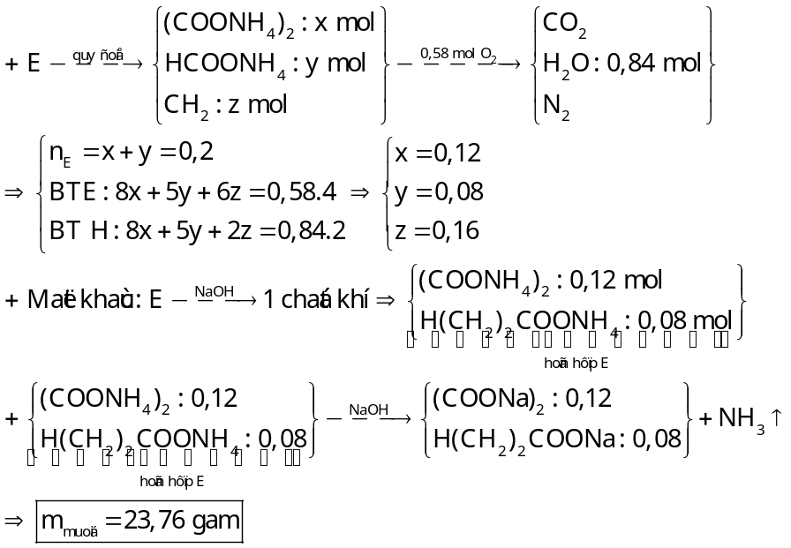
A. 22,64. B. 24,88. C. 23,76. D. 18,56.

